ТЕХНИЧЕСКОЕ ЗАДАНИЕ
на разработку дизайн - проекта архитектурных решений,
Офиса ПАО «НК «Роснефть

Москва 2022

№ п/п | Перечень основных данных и требований | Основные данные и требования
 | Основание для проектирования | Договор, настоящее техническое задание, технические условия на подключение к системам здания, выданные службой эксплуатации БЦ (далее ТУ), существующие проекты инженерных систем БЦ.
 | Стадия  проектирования | Стадии ПР, ДП.
 | Объект | Офис, площадью 364,8 м²
  - Текущая планировка помещения:

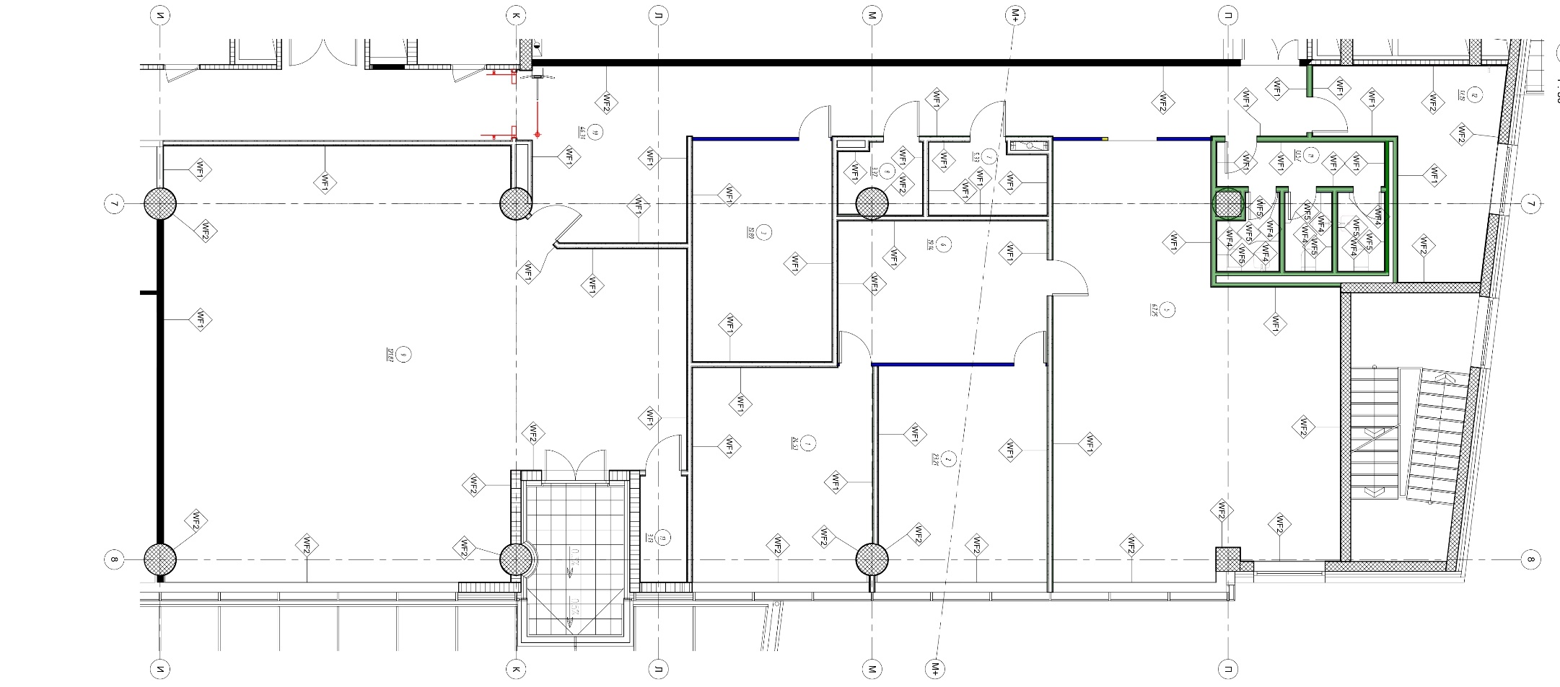

 | Основные требования к разрабатываемому планировочному решению | - Всего рабочих мест: 52. Из них:  Департаменты Количество рабочих мест Кабинеты/отдельные зоны  Программный Департамент 3 1 кабинет  Производственный Департамент 1  Департамент Закупок 3  Департамент Выпуска 7 1 кабинет  Департамент Маркетинга (итого): 28  Департамент документооборота 9 1 зона  Call-центр 12 1 зона  Отдельная зона руководителей 2 1 зона  Общая зона маркетинга 5  Департамент Управления проектами 5  Кабинеты руководителей 4 4 кабинета  Переговорные 2 кабинета
 | Требования и пожелания по отделам | - Департамент Управления проектами  -предусмотреть места для хранения документов  5.2. Департамент маркетинга  - Рассадка по зонам ответственности и в соответствии со спецификой работы согласно зонированию в таблице п. 4.1  - Место хранения для цветопроб, сувенирной продукции, документов.
 | Основные требования к зонам общего пользования | - Удобная навигация по этажу.  - Различные места хранения.  - Зоны коворкинга на 7-10 мест (по возможности)/зона отдыха  6.4 2 переговорные: на 10 мест и на 4. В большой переговорной предусмотреть размещение ТВ с большой диагональю или экрана и проектора, звуковым оборудованием.  - Гардероб  - Кухня  - Туалетные комнаты  - Ресепшн
 | Требования к составу документации | - Документация должна быть передана Заказчику на электронном носителе в редактируемом и PDF форматах

